Gdzie kupić nowoczesne akcesoria marvel dla sportowców?
Zastanwiasz się, gdzie kupić sportowe akcesoria marvel? Odpowiedź na to pytanie znajdziesz w treści naszego blogposta. Zachęcamy do lektury!

Gdzie kupić akcesoria marvel?
Na rynku dostępnych jest wiele produktów, które swoim designem nawiązują do fikcyjnych postaci, które znaleźć możemy między innymi w filmach pełnometrażowych, w bajkach, komiksach, bądź w grach komputerowych czy tych na konsole. Akcesoria marvel zdecydowanie należą do jednych z najpopularniejszych.

Marvel - popularność na całym świecie

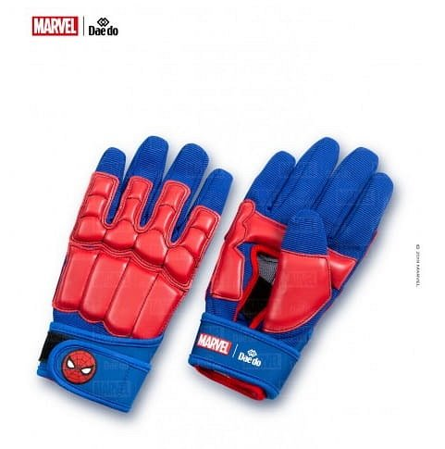
Marvel Comics jest to amerykańskie wydawnictwo komiksowe należące do Marvel Entertainment. Ta zaś jest jedną z filii The Walt Disney Company. Marvel Cinematic Universe zaś to jest to przedsiębiorstwo obejmujące głównie filmy o superbohaterach, które są produkcji Marvel Studios a jednocześnie oparte są na komiksach stworzonych przez Marvel Comics. Biorąc pod uwagę, że to właśnie wspomniane filmy cieszą się tak ogromną opoularnością wszelkiego rodzaju akcesoria marvel to marzenie wielu.
Sportowe akcesoria marvel z oferty sklepu Daniken
Doskonałej jakości akcesoria marvel takie jak ochraniacze dłoni, bądź doboki czy też ochraniacze piszczeli i inne znajdziemy w ofercie sklepu Daniken. Chcesz by elementy Twojego wyposażenia sportowego nawiązywały do słynnych filmach o superbohaterach? Postaw zatem na Daniken i ich katalog online!

